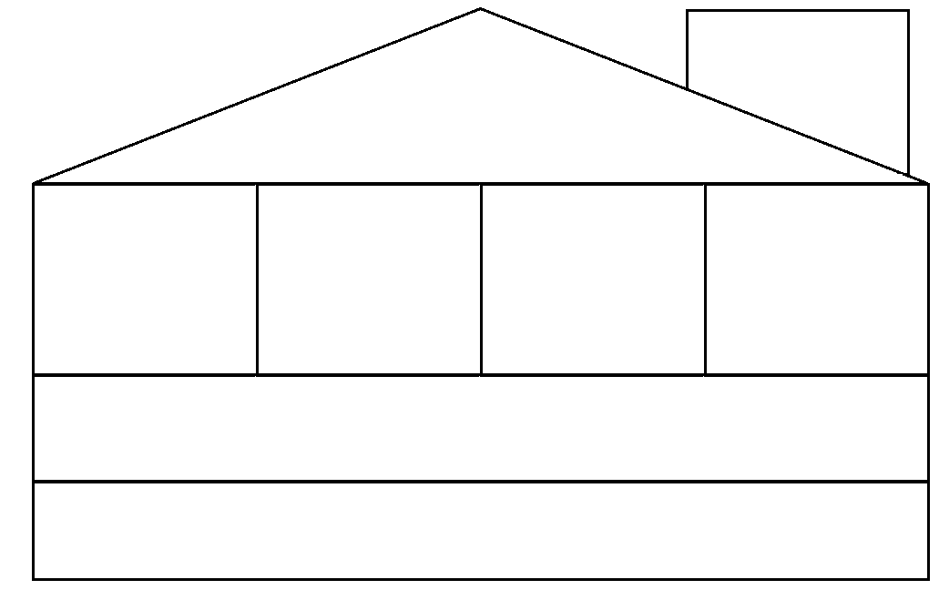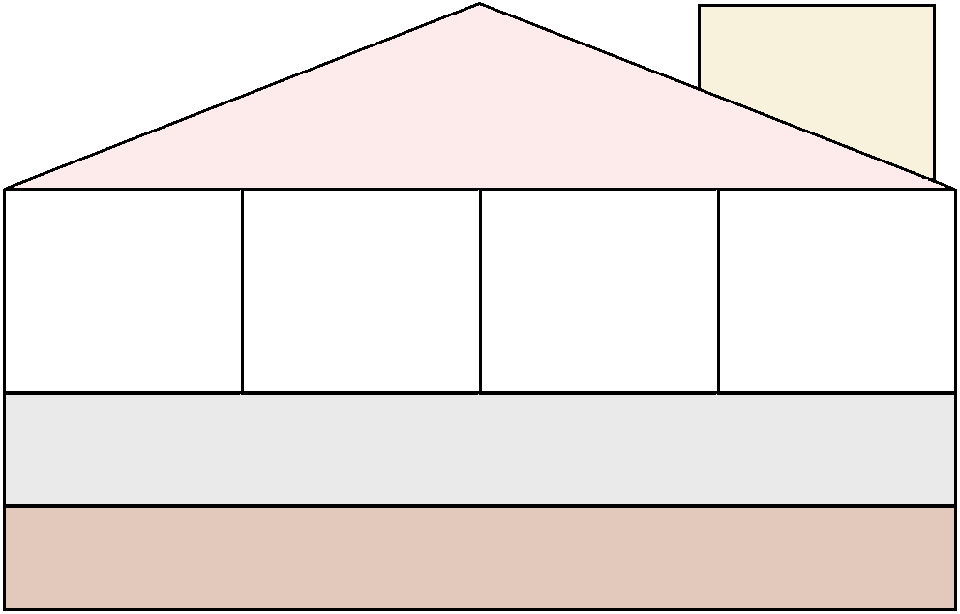

Tema/teori: ___________________

Fundament/ Erkendelsesinteresse

Videnskabsteoretisk paradigme

Det centrale for temaet

Muldet/historien

Centrale Begreber

Centrale personer

Kritik

Videreudvikling

Tema/teori: ___________________

Fundament/erkendelsesinteresse

Videnskabeligt paradigme

Det centrale for temaet

Muld/historie

Videreudvikling

Centrale begreber

Centrale personer

Kritik